**Apartado 1: Aplica el Teorema de Bayes a un problema de diagnóstico de cáncer**

En un determinado grupo poblacional, la probabilidad de tener cáncer es del 0,02%. Por otro lado, existe una prueba para detectarlo que no siempre es precisa. En caso de tener cáncer, arroja un resultado positivo el 85% de las veces, y en caso de no tener cáncer, arroja un resultado negativo el 95% de las veces.

# Calcular la probabilidad de que se tenga cáncer si la prueba da positiva.

Para calcularlo usaremos el Teorema de Bayes que nos dice lo siguiente.

Formula general: D = Datos, H = Hipótesis

P(H|D) = [ P(D|H) * P(H) ] / P(D)

* P(H|D) : La probabilidad de que H sea verdad, dado que D es verdad.
* P(D|H) : La probabilidad de que D sea verdad dado que H es verdad.
* P(H) : La probabilidad de que H sea verdad.
* P(D) : La probabilidad de que D sea cierta.

Analizando los datos del enunciado podemos deducir lo siguiente:

* La probabilidad de que la prueba sea positiva (D), y el cáncer positivo (H) es del 85%.

***P(D|H)*** *: P(Prueba positiva* | *Cáncer positivo) = 85% o* ***0.85***

* La probabilidad de tener cáncer es del 0,02%

***P(H) = 0.02% o 0.0002***

* Si la probabilidad de tener cáncer es 0,0002 la de **NO** tener cáncer es 100% - 0.02% = 99,98% o 0,9998.

***P(¬H) = 1 – P(H) = 1 – 0.0002 =* 0.9998**

* Prueba negativa | cáncer negativo

***P(¬D|¬H) = 95% o 0,95***

* Prueba positiva | cáncer negativo. La probabilidad de NO tener cáncer si la prueba sale positiva es del 100% - 95% = 5% o 0.05

**P(D|¬H) = 1 – P(¬D|¬H) = 0.05**

Teniendo todos los datos, ahora calculamos P(D), que es la probabilidad de que la prueba sea positiva en todos los casos.

* Prueba positiva | cáncer positivo por la probabilidad de tener cáncer.

P(D|H) · P(H) -> 0.85 · 0.0002 = **0.00017**

* Prueba positiva | cáncer negativo por la probabilidad de no tener cáncer.

P(D|¬H) · P(¬H) -> 0.05 · 0.9998 = **0.04999**

Ahora que ya tenemos los resultados de las pruebas positivas, las sumamos.

**P(D)** = 0.00017 + 0.04999 = **0.05016**

Ahora con todos los datos los insertamos en el teorema:

$P\left(H | D\right)= \frac{P(D|H)· P(H)}{P(D)}$-> $P\left(H | D\right)= \frac{0.85 · 0.0002}{0.05016} ≈0.0033891547$

La probabilidad de tener cáncer si la prueba es positiva es del ≈ 0.34%

# Entra en la [web de cálculo del Teorema de Bayes](https://www.ugr.es/~jsalinas/bayes.htm) para comprobar si tus cálculos son correctos

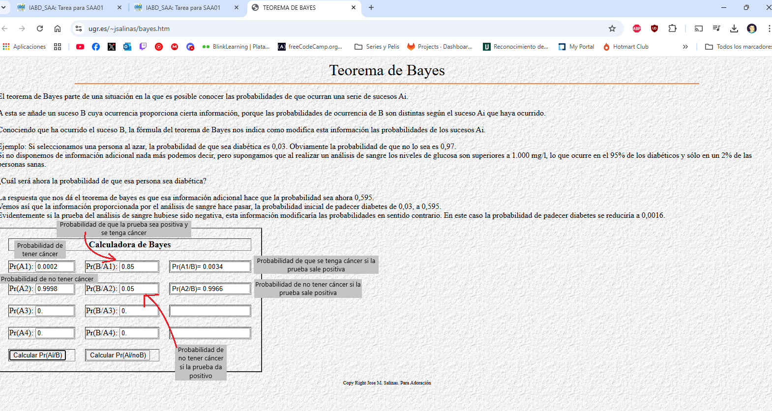

Mis cálculos son correctos.

# Escribe los razonamientos de tus cálculos y añade captura de pantalla del uso de la calculadora de Bayes.

Para esta tarea he informado por varios sitios para encontrar una manera en la que lo entendiese y me fuese cómoda, me he ayudado de ejemplos, YouTube, foros…

Los datos obtenidos nos muestran que es un porcentaje muy bajo, solo el 0.34% de probabilidad de tener cáncer con la una prueba positiva.

Apartado 2: Aplicación de proceso KNN a una distribución de datos.

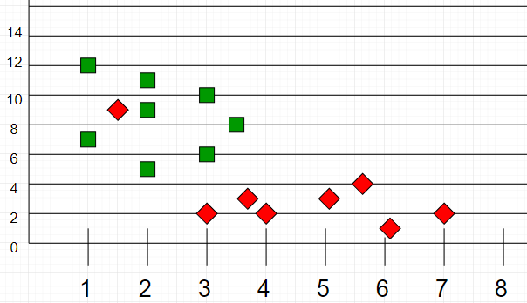

* **Dada la distribución de datos de la imagen, aplica, de forma gráfica, la clasificación KNN con un K=3 para los siguientes puntos:**
  + **(2.5, 7)**

Como podemos comprobar en la siguiente imagen, los 3 vecinos más cercanos son verdes, así que podemos decir que ese punto sería clasificado como verde.

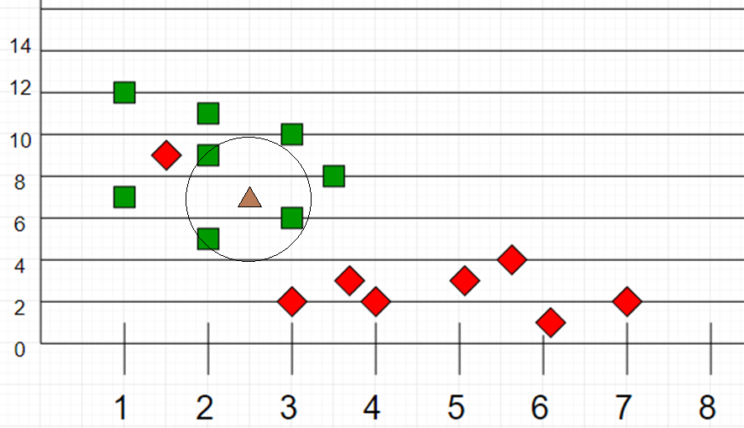

* + **(5.5, 4.5)**

Como podemos comprobar en la siguiente imagen los 3 vecinos mas cercanos son rojos, así que podemos decir que ese punto sería clasificado como rojo

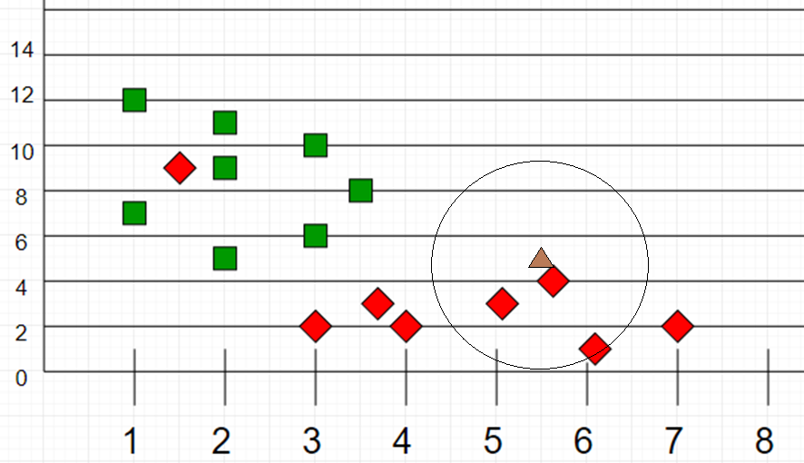

* **Analiza cuál tendría que ser el valor de K mínimo para que hubiese empate entre ambas clases para cualquiera de los dos puntos.**

Para que hubiese empate tendríamos que decir K= 16, ya que sería la suma de verdes y rojos. Dada la posición de ambos puntos tendríamos que contar con todos (verdes y rojos) los puntos que son 16 en total, así en su conjunto tendríamos 8 verdes y 8 rojos y habría empate.

Apartado 3: Reflexión sobre la factibilidad de una inteligencia artificial fuerte.

* **En función de lo visto en la unidad de trabajo, piensa en el concepto de IA Fuerte.**

Bajo mi punto de vista el concepto de IA Fuerte es improbable que suceda, ya que como decía Peter Voss, las personas poseen “autoconciencia conceptual”, algo que veo prácticamente imposible para una IA que ha sido creaba bajo órdenes parametrizadas y calculadas con algoritmos.

Filosóficamente la IA crea una disyunción entre lo natural y lo artificial, ya que si se consiguiese una IA que fuese capaz de crear una consciencia propia nunca sería natural. Éticamente una IA fuerte traería muchos problemas, ya que nos plantea una serie de preguntas que legalmente tendríamos que regular. ¿Dónde está el límite de lo artificial? ¿Cuándo sería comparable al ser humano? ¿Tendría responsabilidad legal sobre sus actos? Teniendo todo esto en cuenta se nos hace difícil discernir cuando la IA tendría esa capacidad.

En última instancia se podría simular la consciencia humana prácticamente a la perfección, pero nunca sería una consciencia humana, ya que partimos de la creación de una máquina.

La finalidad de la IA fuerte es encontrar y reconstruir la forma en que el hombre piensa para después superarla, me atrevería a decir que el ser humano no sabe con toda certeza el funcionamiento del razonamiento humano ni de la consciencia propia del individuo, lo que más nos aproximaría a dar una respuesta a este pensamiento sería una aproximación filosófica a la inteligencia humana y a la consciencia.

El concepto de IA fuerte como hemos visto también se centra en la superación de la inteligencia humana, si eso llegara a pasar como tal ¿Podría la IA suplantar las tareas del humano? Todo nos lleva a contestar positivamente esta pregunta, pero a la vez nos genera muchos problemas ya que el trabajo que desempeña el ser humano en la sociedad podría ser suplantado por una IA, a día de hoy ya sucede a baja escala, pero ¿Qué pasaría si consiguiésemos una IA fuerte que nos pudiese remplazar en casi cualquier ámbito de la sociedad? ¿Estaría la humanidad en peligro de vivir en sociedad?

Todas estas preguntas puedes parecer apocalípticas, pero a favor también diré que esto se puede usar con cualquier cosa, todo es mala dependiendo de su uso.

Una IA fuerte nos podría ayudar en muchos ámbitos de la sociedad, solo habría que saber cómo usarla positivamente.

Para terminar mi reflexión y basándome en filósofos como Hubert Dreyfus, Jean Francois Dortier … La mente humana no es como un ordenador y aunque la IA pueda llegar a parecerse a la mente humana empre será artificial.

* **¿Crees que realmente sería posible llegar a desarrollar una IA general que supere la inteligencia humana?**

Para contestar esta pregunta habría que definir inteligencia humana.

* Inteligencia como capacidad de deducción.
* Inteligencia como capacidad de cálculo, lógica…

Si nos centramos en cálculos bajo mi punto de vista la IA supera la inteligencia humana ya que lo haría mucho más rápido.

Pero a la vez que digo esto, también hay que tener en cuenta que la IA ha sido programada por una inteligencia humana que la ha diseñado y programado para tal propósito, entonces surge la duda de si sería más inteligente o no.

Pero respondiendo simplemente la pregunta, creo que sería posible desarrollarla, ya que podría absorber prácticamente toda la sabiduría de la humanidad para generar o calcular cualquier tipo de respuesta.